Pressemitteilung

Tonnenschwere Skulpturen sicher in luftiger Höhe
HARDER logistics übernimmt kostenlos Kunsttransport für das Museum Ulm

Neu-Ulm 25.09.2020 – Der auf Kunsttransporte spezialisierte Dienstleister HARDER logistics aus Neu-Ulm übernahm kostenlos die Verlagerung von drei Skulpturen von der Dachterrasse des Museums Ulm in das städtische zentrale Kunstdepot. Das kniffelige an dem Auftrag: Die Freifläche liegt in 27 m Höhe umgeben von schmalen Gassen der Altstadt. Der Drahtseilakt fand am 24.09.2020 statt.
Viele Jahre wurden die Werke von Bernhard Lüginbühl, Horst Antes und Andrea Zaumseil im Freien der obersten Etage des Museum Ulm präsentiert und waren dort Wind und Wetter ausgesetzt. „Nun ist es an der Zeit, sie herunterzuholen und im neuen zentralen Kunstdepot für die dringende Restaurierung vorzubereiten“, umreißt Museumsdirektorin Dr. Stefanie Dathe das Anliegen.

Schnell erklärte sich HARDER logistics Geschäftsführer Marcello Danieli bereit, kostenlos die Logistik dafür zu übernehmen: „Wir verfügen über das Know-how und das technische Equipment, um die schweren und hochsensiblen Kunstwerke zu bewegen.“ Bei der Umsetzung des Projekts, bei dem Objekte im Wert von über einer Million Euro transportiert wurden, stand die absolute Sorgfalt an erster Stelle.
Die erste Hürde mussten die Skulpturen nehmen, um überhaupt auf der Dachterrasse bewegt zu werden. Dort erschwerten drei Sheddächer, die für die Beleuchtung innerhalb des Museums sorgen, das Manövrieren der tonnenschweren Gegenstände. Die zweite Hürde war durch die Lage des Museums bestimmt. In der Altstadt gelegen, ist das Museum nur über eine Gasse zu erreichen, die zeitgleich die Feuerwehrzufahrt bildet. Danieli über die Lösung: „Wir haben einen Platz in einem benachbarten Innenhof ausfindig gemacht, der für einen Allrad gelenkten Kran erreichbar ist.“
Als Museumsdirektorin weiß Dathe aus Erfahrung, dass eine breite Vernetzung und unternehmerische Unterstützung mit regionaler Anbindung für die Entwicklung heutiger erfolgreicher Museumsarbeit überlebenswichtig ist. „Das Museum Ulm freut sich sehr, in Marcello Danieli und der HARDER logistics GmbH einen neuen Partner für außergewöhnliche Transportaufgaben gefunden zu haben“, erklärt Dathe und ergänzt, „das Museum Ulm ist ausgesprochen dankbar für das unkomplizierte und rasche Hilfsangebot und hofft auch für die Zukunft auf eine gewinnbringende Zusammenarbeit.“

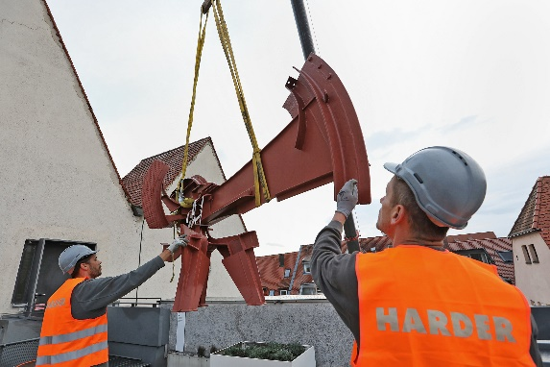
Bildunterschriften: Die Skulptur von Bernhard Lüginbühl wird von der Dachterrasse gehoben

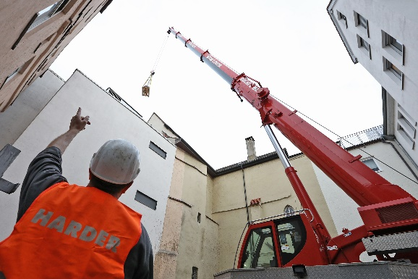
Der Allrad gelenkte Kran im Innenhof in Aktion.

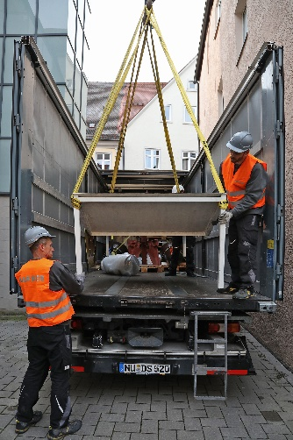
Fachmännisches Absetzen des Werks von Horst Antes auf dem neuen HARDER-LKW, der über Videorückspiegel verfügt. Kameras ersetzen die großen äußeren Rückspiegel.
Fotos: Armin Buhl

Über HARDER logistics

Die 2003 gegründete HARDER logistics GmbH & Co.KG mit Hauptsitz in Neu-Ulm ist ein integrierter Dienstleister für Betriebsverlagerungen und Industriemontagen. Ergänzende Geschäftsbereiche sind das Clean-up, bei dem es um die Rückführung von Immobilien in den Ursprungszustand geht, sowie das Aktenmanagement. Zu den Kunden zählen Unternehmen wie Diehl Aircabin, Liebherr, L’Oréal und Beiersdorf. Mit 85 Mitarbeitern erzielt der Systemanbieter einen Jahresumsatz von etwa 10 Mio. EUR. Der Fuhrpark umfasst 30 Fahrzeuge, darunter Spezialanfertigungen, die Anlageneinzelstückegewichte bis 120 t bewegen. Auf dem Firmengelände stehen 12.500 m² große Hallen sowie 15.000 m² Freiflächen zur Verfügung. Weitere Büros befinden sich in Ulm, Aalen und Leipzig.

Pressekontakte

HARDER logistics
Marcello Danieli, geschäftsführender Gesellschafter
Tel.: +49 731 400197-0
E-Mail: m.danieli@harder-logistics.com

Stephanie Lützen – Lütpress
Tel: +49 (0)30 – 240 370 65
E-Mail: info@luetpress.de

